IO
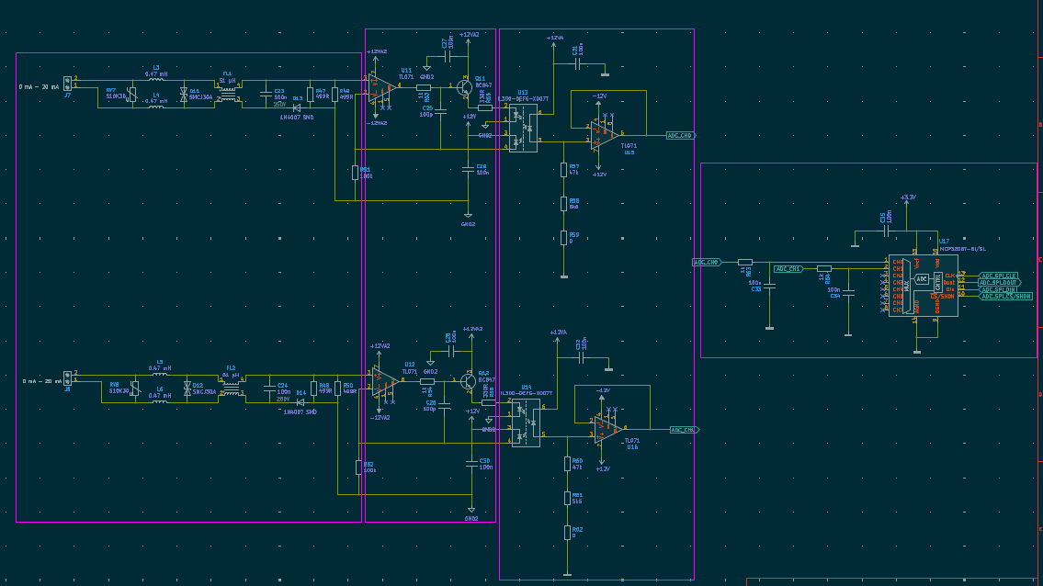
Lohkot vasemmalta oikealle:
AI – Input -> vasempaan reunaan
AI – Analog improver -> keskemmälle. U11: C36, C44 U12: C47, C55
AI – ADC Buffer -> keskemmälle. U15: C52, C56. U16: C53, C58
AI – ADC -> lähelle cpu:ta, kaukana analogisista signaaleista.

AO
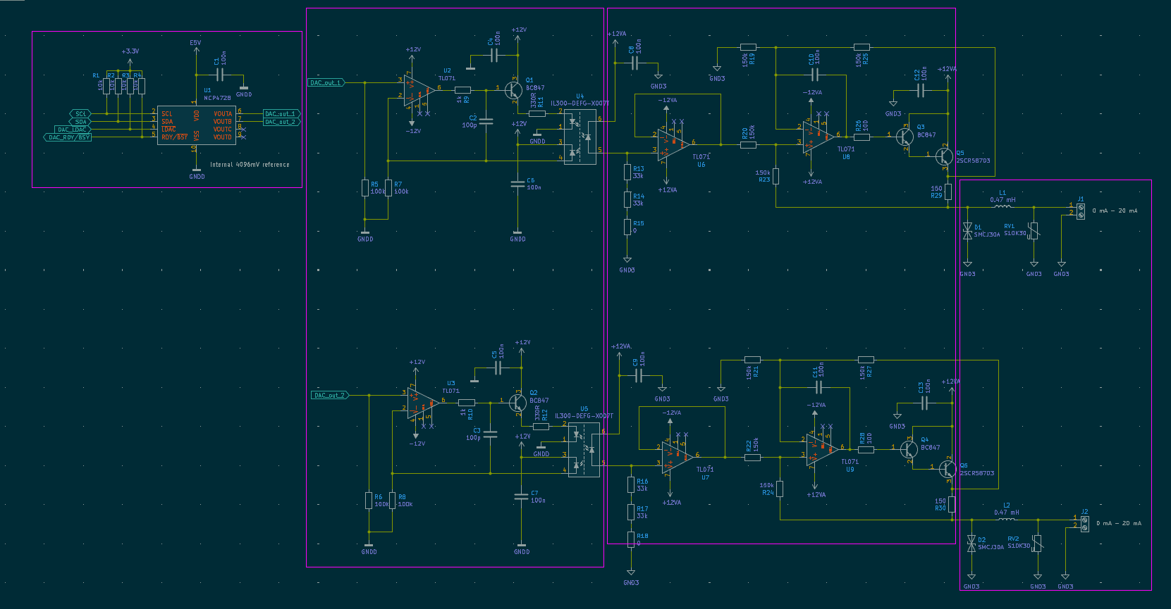
Lohkot vasemmalta oikealle:
AO – DAC -> CPU:n lähelle, eristyksiin analogisesta signaalista
AO – Analog Improver -> keskemmälle, U2: C54, C62. U3: C59, C63
AO – Output Driver -> keskemmälle, U6: C60, C64. U7: C61, C66. U8: C65, C68 U9: C67, C70
AO – Output -> oikealle reunaan

+12: 36,47,52,53,54,59,60,61,65,66,67,71,74
-12: 44,55,56,58,62,63,64,66,68,69,70,72,76,81

